江苏省公共资源交易中心
开评标场地预约操作手册

江苏省公共资源交易中心
2018年11月

目录
一、系统前期准备 2
1.1、 电脑系统环境要求 2
1.2、 浏览器配置 2
二、 新增场地预约 7
2.1、 登录 7
2.2、 场地预约 8
2.3、 多项目预约同一场地 10
2.4、 单预约开标、评标场地 10
三、 场地变更 12
四、 取消场地预约 15

一、系统前期准备

电脑系统环境要求
- 进行业务操作前请确保电脑系统为Windows 7 以上版本，I E浏览器升级到9.0以上版本(用户可自行升级)。推荐系统环境：Windows 7系统；I E版本：ie11.

浏览器配置
Internet选项
为让系统插件能正常运行，请按以下步骤进行浏览器配置：
1、打开浏览器，在“工具”菜单→“Internet选项”
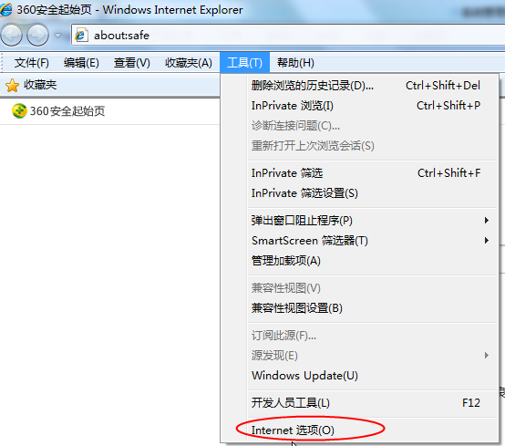
2、弹出对话框后，请选择“安全”选项卡，具体界面如下图：
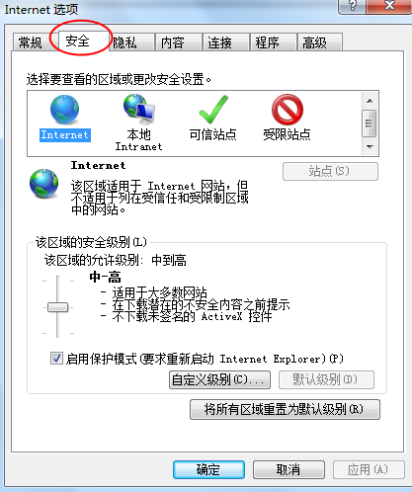
3、点击绿色“受信任的站点”图片，看到下图所示界面：
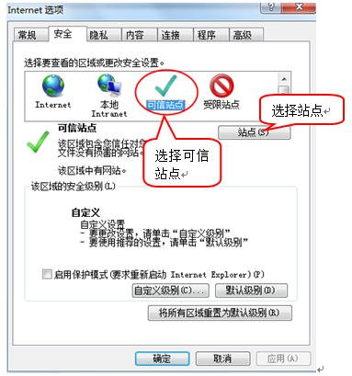
4、点击“站点” 按钮，出现下图对话框：
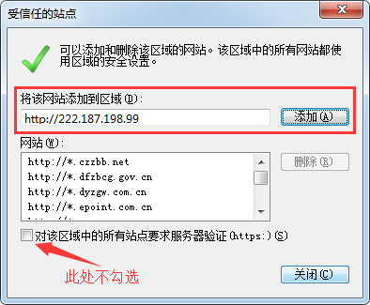
点击“添加”按钮完成添加，再按“关闭”按钮退出。
5、设置自定义安全级别，开放Activex访问权限：
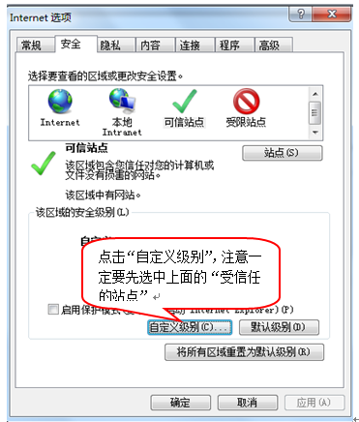
会出现一个窗口，把其中的Activex控件和插件的设置全部改为“启用”。
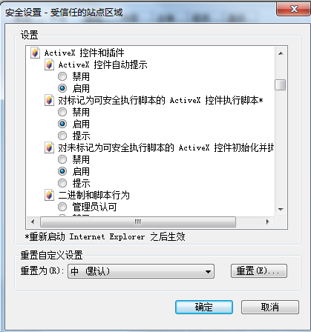
选择启用（共5个）ActiveX）
文件下载设置，开放文件下载的权限：设置为“启用”。
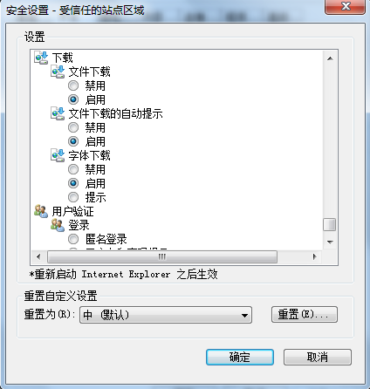

关闭弹窗阻止
上述操作完成后，如系统中某些功能仍不能使用，请将拦截工具关闭再试用。比如在windows工具栏中关闭弹出窗口阻止程序的操作。
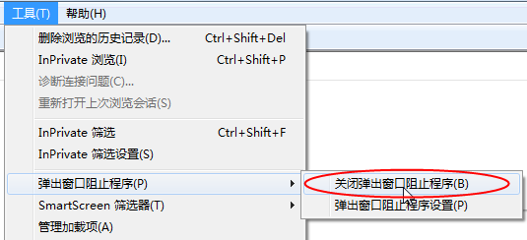
按以上步骤操作后如无法正常使用，请联系客服4009980000协助处理。

二、 新增场地预约

2.1、登录
1、系统地址：http://221.226.253.51:5047/PSPFrame/customframe4bid/login_PSPDL
或在江苏省公共资源交易网（http://jsggzy.jszwfw.gov.cn/）-用户登录下拉列表中选择“场地预约”，打开登录界面。
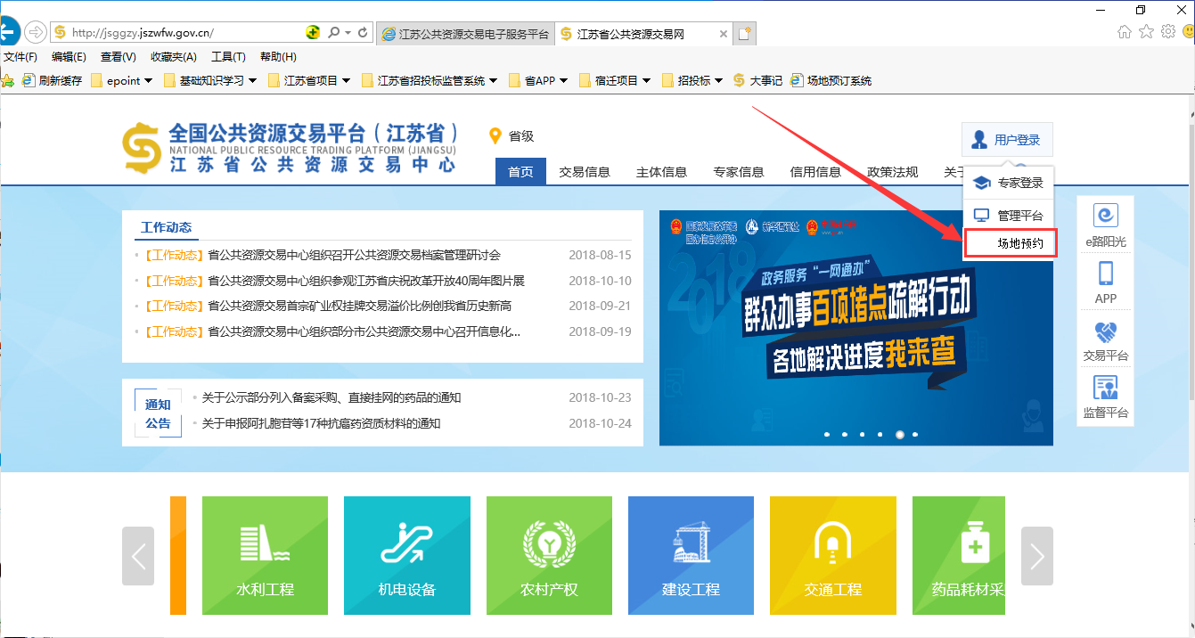
使用交易中心分配的账号登录场地预约系统，默认登录密码11111，（注意：因所有单位初始密码均为默认密码，请登陆后在个人资料中及时修改密码）
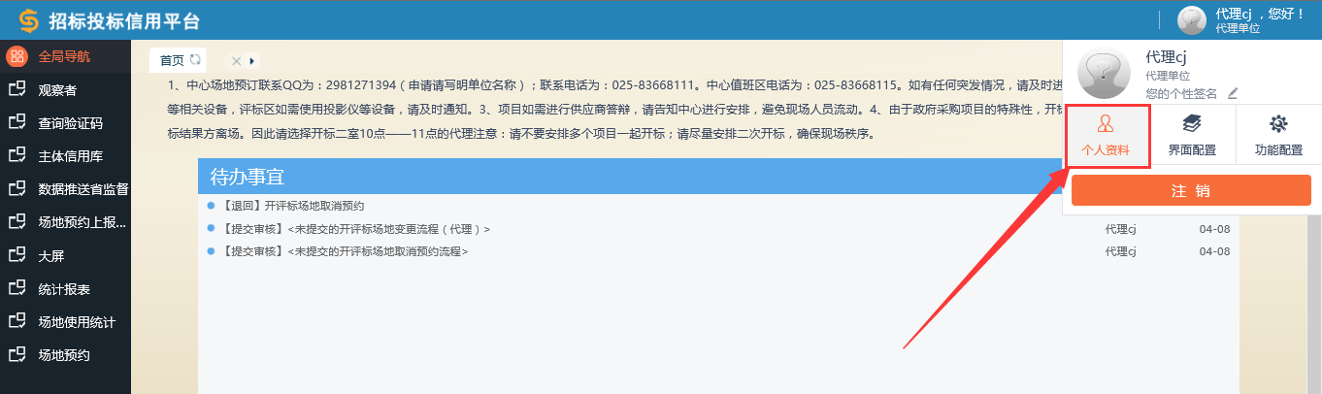

2.2、场地预约

2.2.1、新增场地预约
注意：
开标一室：仅限水利、住建、交通使用；
开标二室：周二-周五，早上 9:00-10:00，仅限政府采购使用；其他时间段完全开放；
开标三室：仅限于水利、政府采购使用；
开标大会议室：选择“大会议室”，开标内容显示灰色，提交后，由管理员分配时间；评标不受限制；（即开标室选择“大会议室”后，招标代理无法选择场地使用时间以及占用时间，只有审核人员有权限安排时间，评标不受此限制 ）

评标一室：仅限交通远程异地评标；
评标二室：仅限交通+机电评标；
评标三室：仅限交通评标；
评标四室：仅限住建评标；
评标五室、评标七室：仅限政府采购；
评标六室：仅限水利、政采评标；
评标八室：仅限水利。

1、点击左侧菜单栏“场地预约-场地预约”按钮，打开下图场地预约页面：
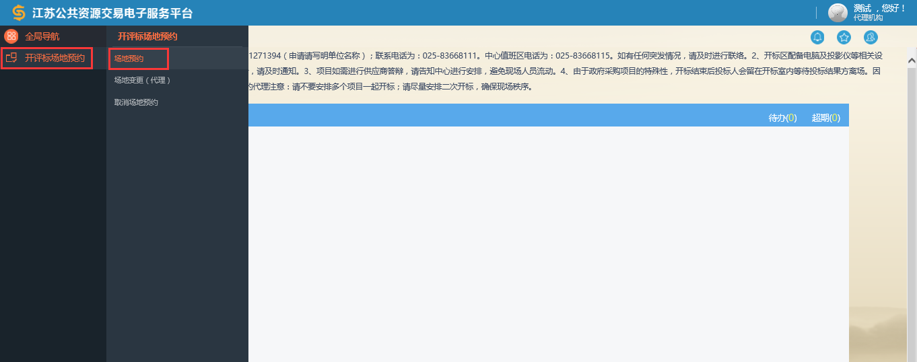
2、点击左上角“新增场地预约”按钮，进入场地信息编辑页面。
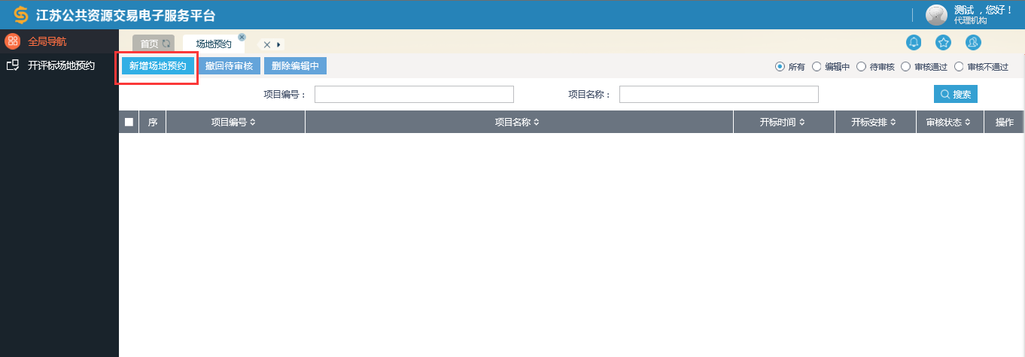

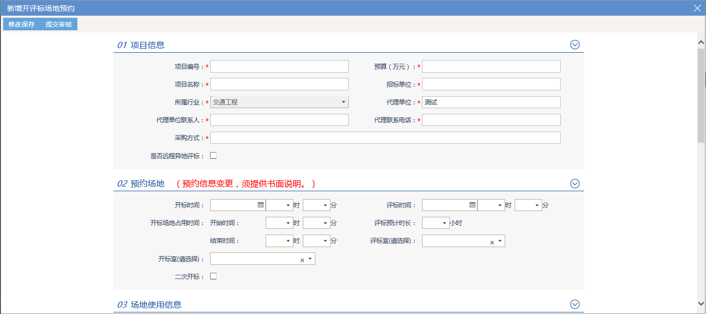

页面下拉，在“03场地使用情况”里可查看场地占用情况。
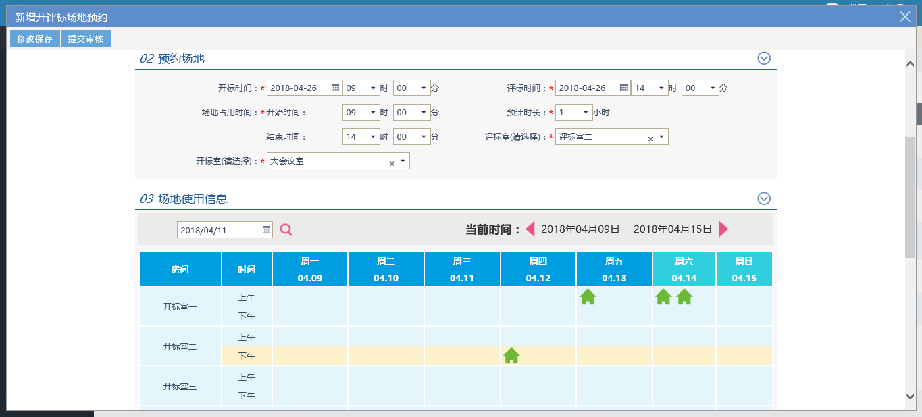

填写完整项目信息和场地信息，点击左上角“提交审核”按钮，在弹出窗口输入个人意见点击“确认提交”，即完成预约申请提交。随后联系主管部门审核通过，即完成预约。
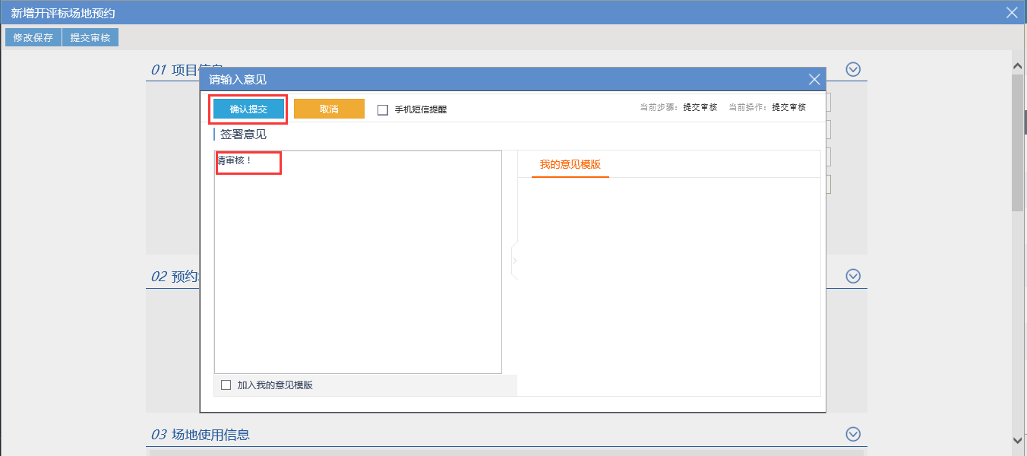

2.3、多项目预约同一场地
同一个招标代理账号可以多次预约同一时间的开、评标的时间、场地；
例如：招标代理A预约了2019年1月1日上午9点的开标一室，在其将场地预约信息提交审核通过之后，仍然可以再次预约该时间点的该开标室，并可以预约多个项目。
注：招标代理A提交审核后，其他账号则不能预约该场地。

2.4、单预约开标、评标场地
单独预约开标、评标室，直接在场地预约中预约、提交、审核即可；
注意：先预约开标室，后约评标室，或者先约评标室，再约开标室，需要在开评标场地变更模块里进行操作。（场地变更详见第12页）

三、 场地变更
1、点击左侧菜单栏“场地预约-场地变更”按钮，即可打开场地变更列表页面。
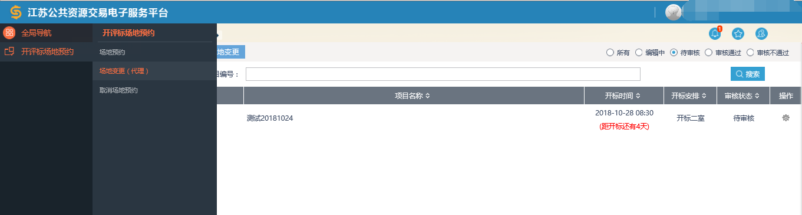
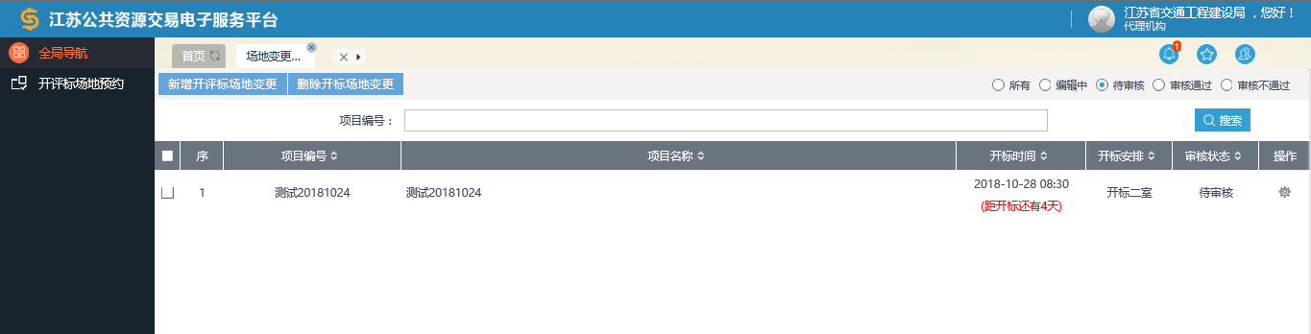

2、点击新增开评标场地变更，进入选择标段页面：
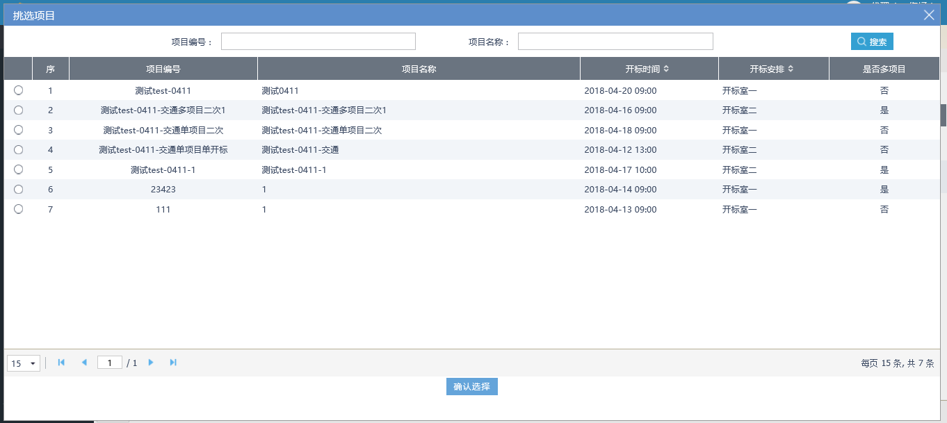

左边勾选标段之后，点击“确认选择”，进入下图开评标场地变更编辑页面：
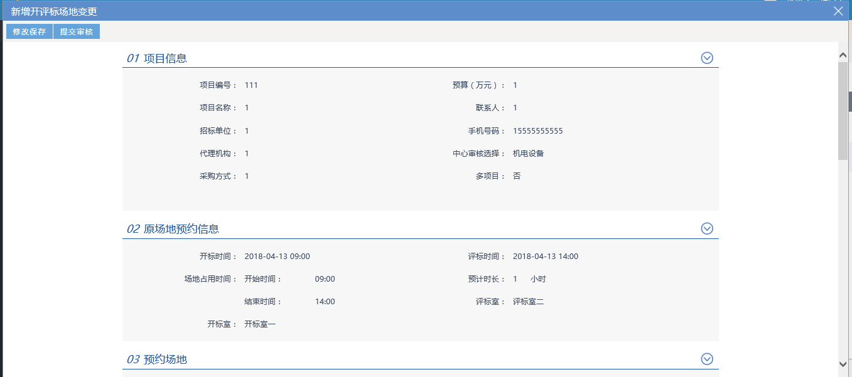
填写变更信息
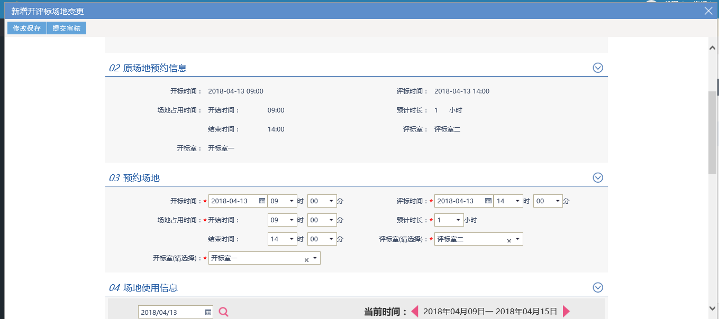

上传变更说明
注意：场地变更书面说明扫描件（需招标代理和招标人落章）
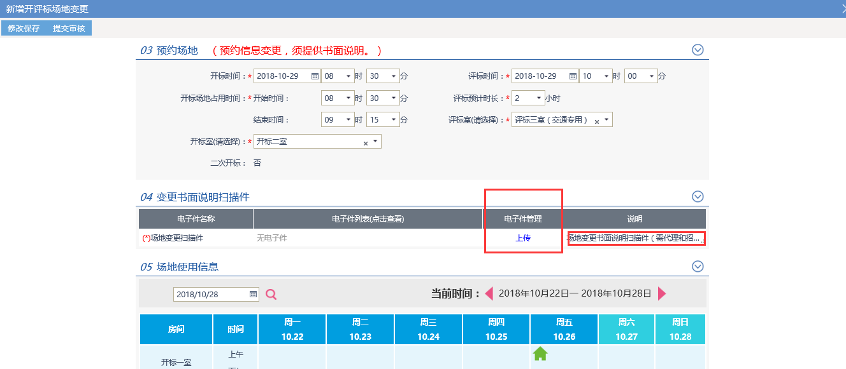

选择电子件
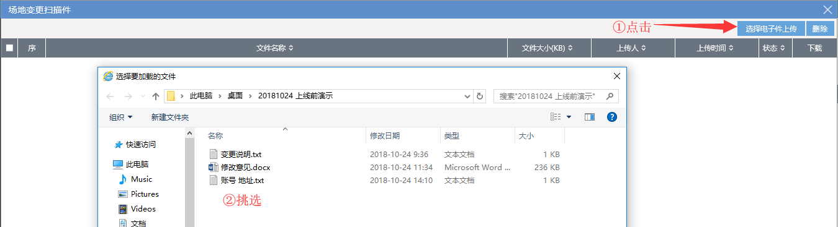

提交审核即可
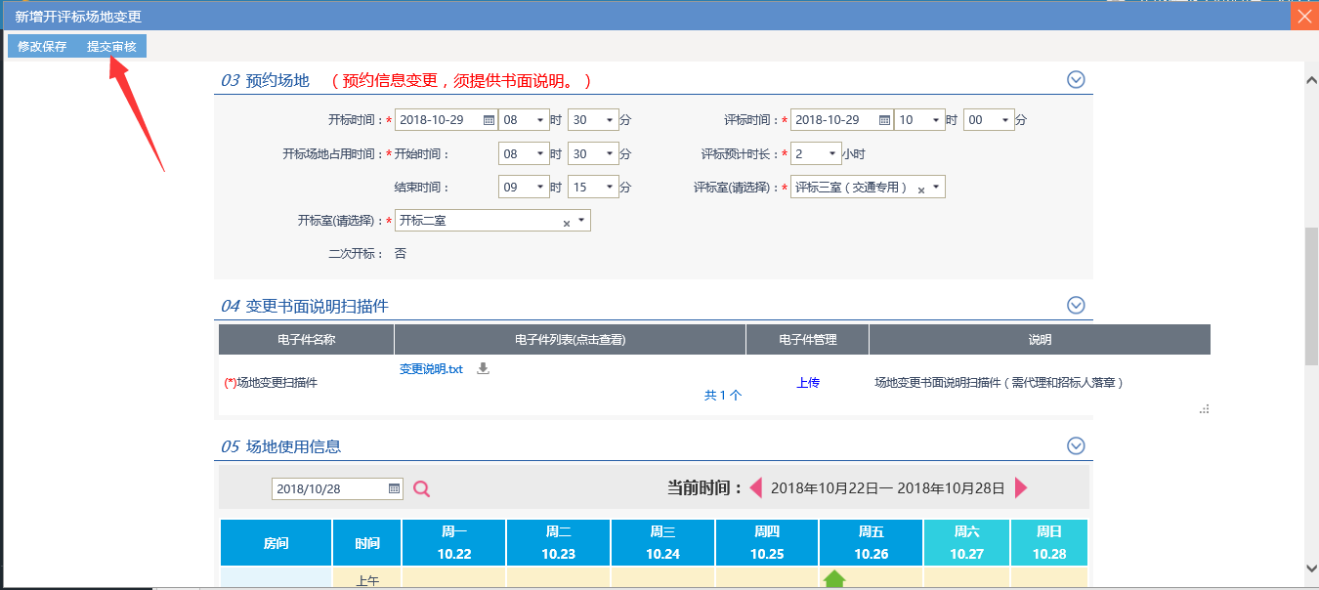

四、 取消场地预约
1、点击左侧菜单栏“场地预约-取消场地预约”按钮，即可打开场地取消列表页面。
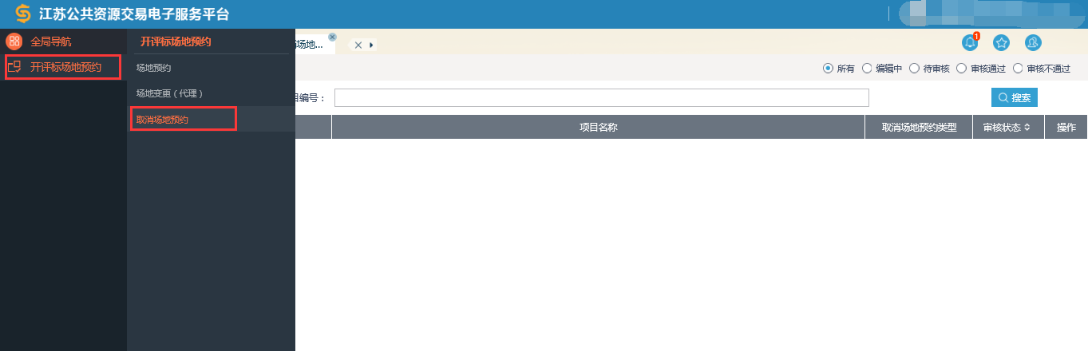
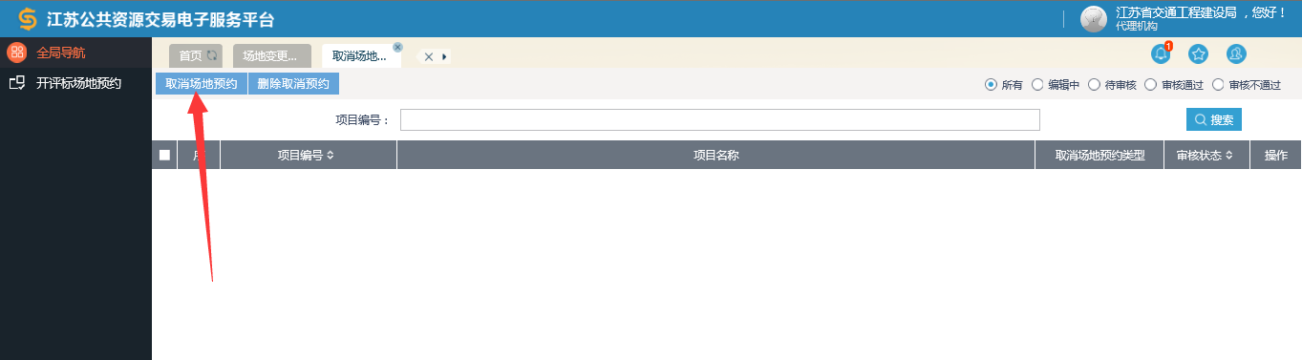

2、点击“取消场地预约”按钮，进入选择标段页面：
选择标段，点击“确认选择”，进入开、评标场地取消页面：
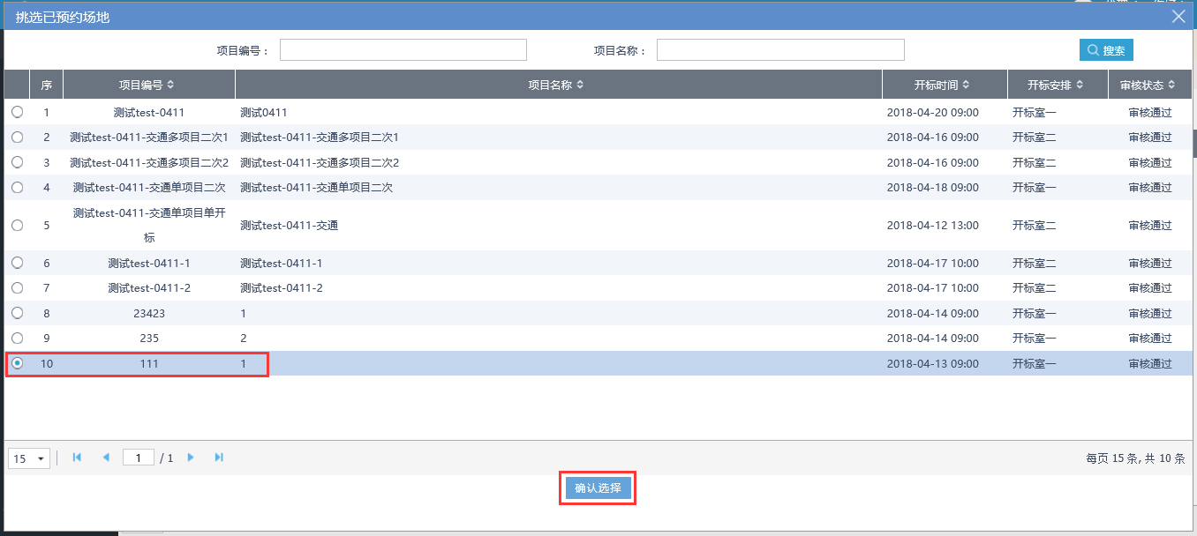
勾选“开标”或者“评标”场地对应的“取消预约”按钮，点击“下一步”：
（目前只能单独选择）
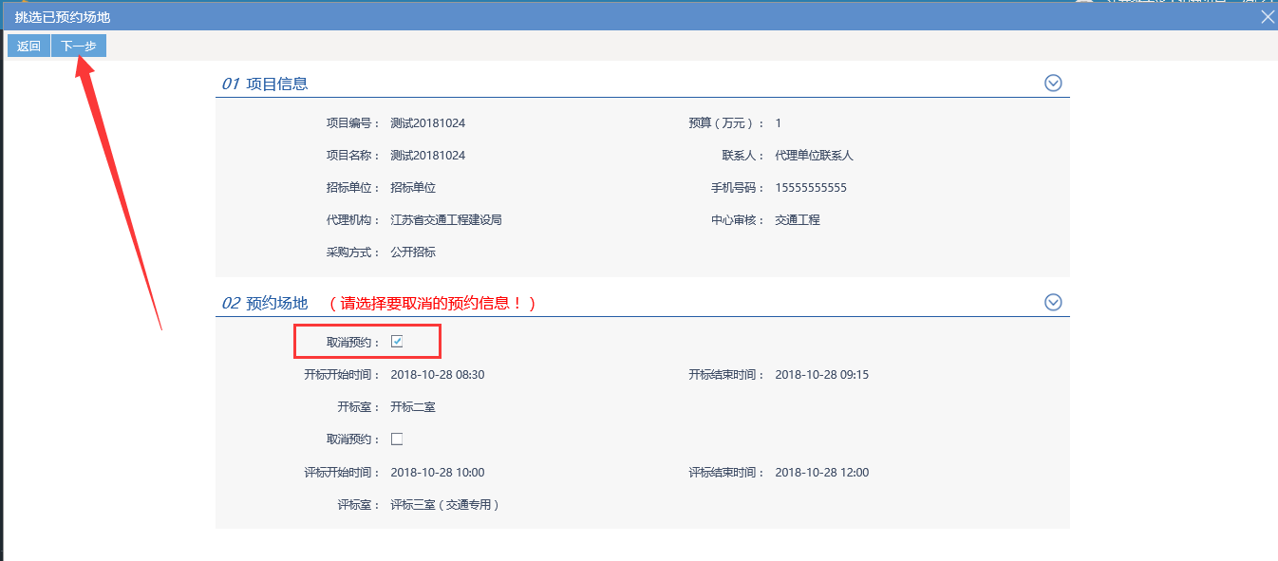

在该页面上传取消场地预约说明文件，然后提交审核即可取消已经预约过的场地。
